Matka a dcera

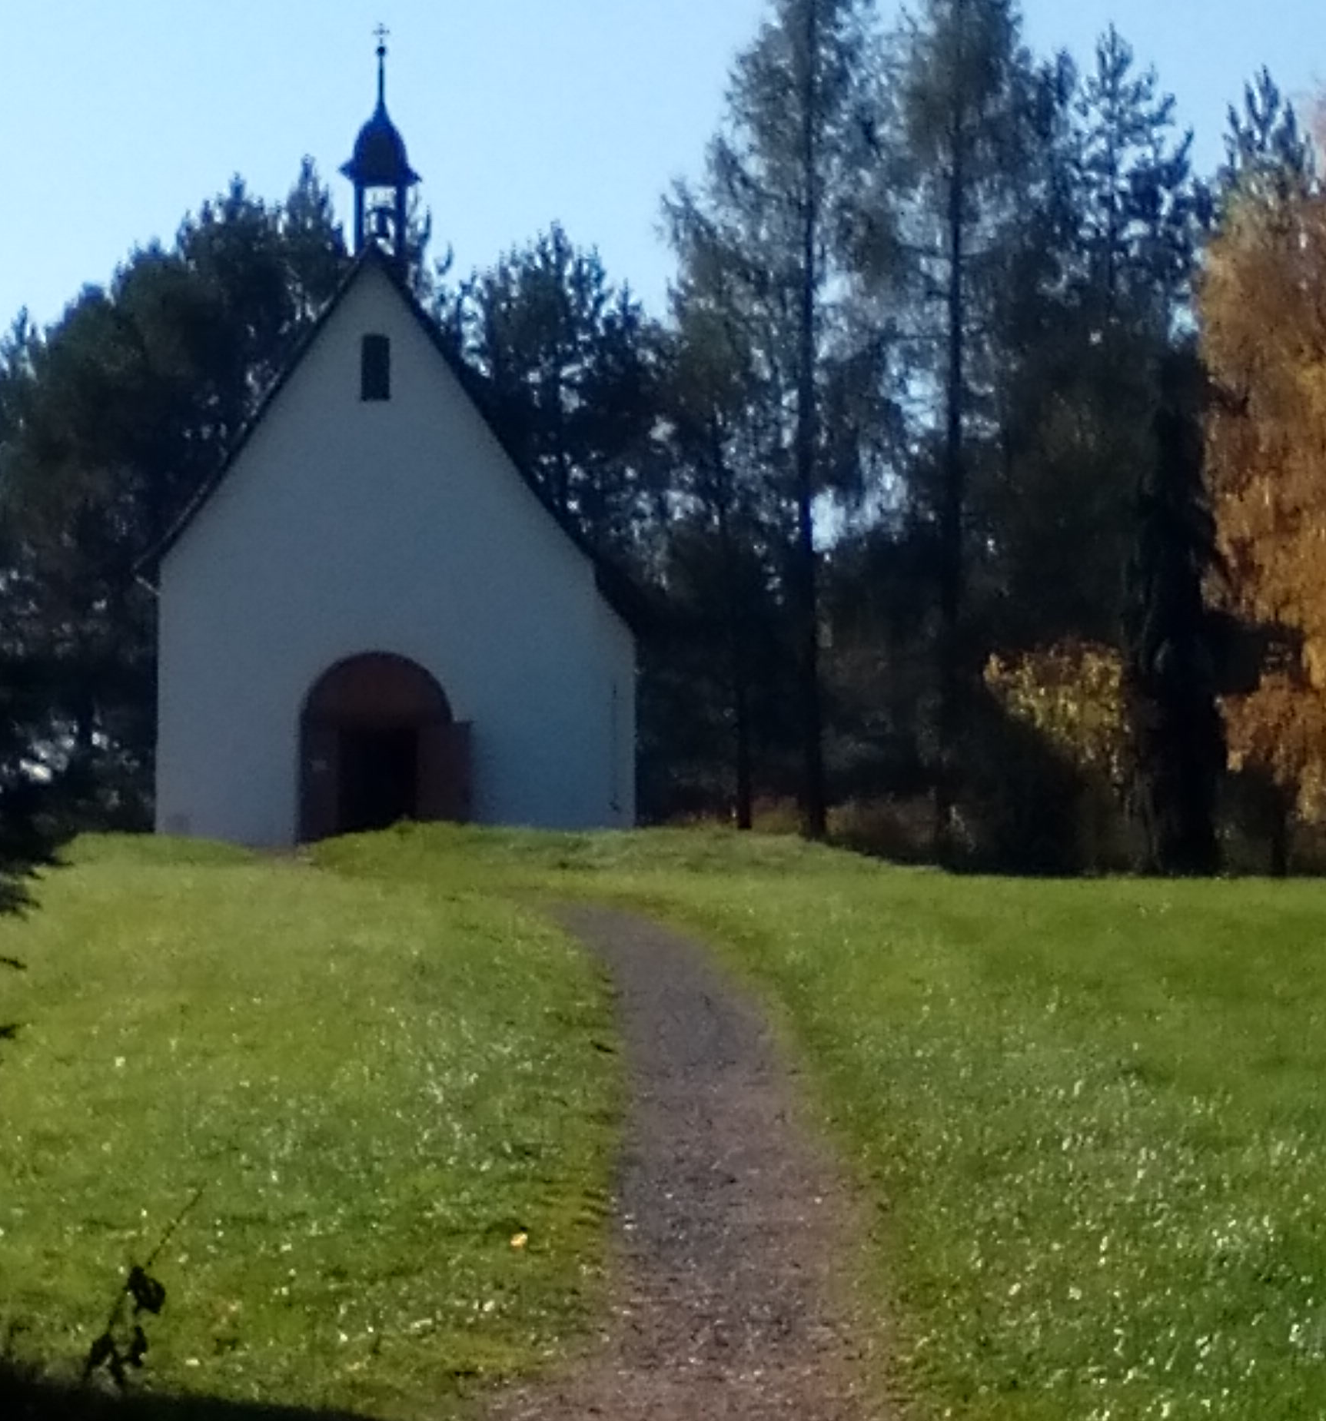
Zveme Vás na víkend pro matky a dcery (od 12 let)
29.5.-31.5.2020 – Poutní dům Rokole
Duchovní doprovod P. Pavel Rousek
Program - Kateřina Pelánová
Přihlášky posílejte do 10.5.2020 na adresu emote@seznam.cz

